Рябова Л.Д. учитель начальных классов МБОУ СОШ №12 им академика В.И.Кудинова г Воткинска УР
Пояснительная записка
Математическое домино – это командное соревнование по решению задач. В неё можно играть и одному человеку, решая разнообразные задачи на логику. Формирование прочных вычислительных навыков – это серьёзный труд для ученика. С помощью доминошных задач можно сделать этот труд интересным и занимательным
Карточки игры домино – уникальный счётный материал. В непринужденной игровой форме ученики легко и радостно решают интересные задачи, и вместе с тем попутно отрабатывает навыки сложения, вычитания, повторяют таблицу умножения, развивают логическое мышление. При этом существует элемент соревновательности.
Цели и задачи: развитие познавательной деятельности и интеллектуальных способностей учащихся, развитие внимания, кругозора, находчивости, мышления, наблюдательности, сообразительности, умение работать в команде.
Аудитория: команды учащихся 2 классов
Предмет: математика
Задачи напечатаны на карточках-домино. Изначально все карточки лежат на столе жюри задачами вниз, то есть участники могут видеть только изображения костей домино, но не текст задач. Зачётным показателем в математическом домино является общее количество набранных очков.
Для удобства карточки с задачами могут быть напечатаны на цветных листах.

Организация и проведение
интеллектуальной игры «Математическое домино»
Правила игры «Математическое домино»
1.В игре может участвовать от 3 до 16 команд. Игра идёт в течение 3-4 часов (время может быть изменено), о чём сообщается заранее.
2.Протокол игры ведётся жюри с выводом на экран текущих результатов через мультимедийный проектор.
3.Каждая из 28 задач имеет свою стоимость согласно распределению баллов на доминошках (0-0, 0-1, 0-2, …, 4-6, 5-5, 5-6, 6-6).
4.Каждая команда берёт себе одну задачу на свой выбор из банка задач, который находится у жюри (каждая задача - в одном экземпляре).
5.На каждую задачу (кроме 0-0) команда может дать ответ только два раза.
6.Если сразу дан верный ответ или решение, то команда получает полное суммарное количество баллов соответствующей доминошки. 7.Если же с первого раза даны неверный ответ или решение, то в протокол ставится 0 баллов, и со второй попытки за верное решение команда сможет получить только большую часть баллов доминошки.
8.После двух неудачных попыток задача больше не принимается, а команда наказывается штрафом, равным меньшей части баллов доминошки.
9.Доминошка 0-0 при верном решении с первой попытки даёт 10 баллов, если же решение неверное, то задача больше не принимается и по ней команда получает 0 баллов.
10.Если команда не может решить задачу и не хочет давать по ней ответ, то она может её «сбросить», т.е. сдать в жюри с получением штрафа как за нерешённую задачу.
11.Если команда ошибочно взяла задачу, которую решала ранее, то она наказывается одним штрафным баллом. Сдаёт эту задачу в жюри и берёт себе новую.
12.Игра для команды прекращается либо по окончании отведённого на неё времени, либо после того, как командой разобраны все 28 задач.
13.Побеждает команда, набравшая большее количество баллов.

Регламент проведения игры «Домино».

1.Ответ или решение (жюри сообщает заранее) принимается в чётко
записанном виде на отдельном листке, в котором команда указывает также своё название и цену задачи. При этом в жюри сдаётся и условие задачи.
2.У стола жюри всегда находится только один игрок. Остальные команды ждут своей очереди.
3..В случае шумного поведения команда наказывается штрафным баллом, который учитывается в окончательном итоге.
4..Если кто-то из игроков и после двух командных наказаний ведёт себя шумно, мешая в проведении игры, жюри имеет право удалить его с игры, после чего он полностью лишается возможности в ней участвовать.
5..Выйти из аудитории по необходимости игрок может только с разрешения жюри, но не позднее, чем за полчаса до окончания игры.
6.За 30 минут до конца времени игры жюри предупреждает об этом.
7.В протокол вносятся названия команд, баллы за рассмотренные задачи и штрафные баллы.
8.По окончании игры все бланки ответов сохраняются на случай возникновения спорных ситуаций.
9.Претензии по игре принимаются от капитанов команд сразу по окончании игры до объявления окончательных итогов.

Таблица результатов игры
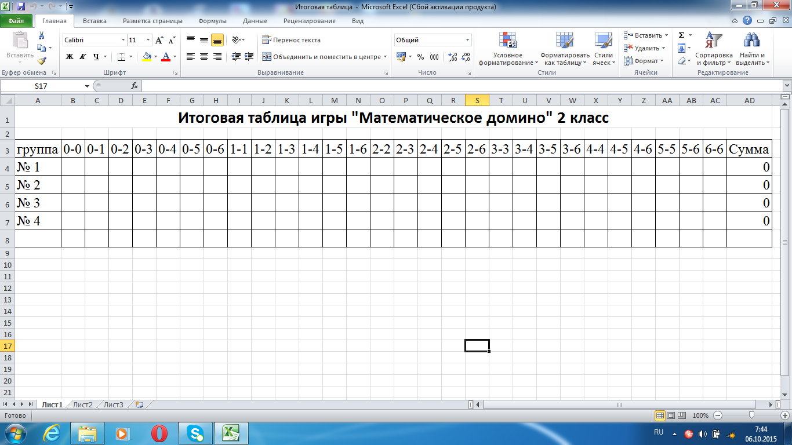

Задач и на игру: Математическое домино для учащихся 2 класса

0-0 На груше росло 50 груш, а на иве — на 12 меньше. Сколько груш росло на иве?

0-1 Что легче: 1 кг ваты или 1 кг железа?

0-2 Курица на двух ногах весит 2 кг. Сколько весит курица на одной ноге?

0-3 Вася с Сашей играли в шашки 4 часа подряд. Сколько часов играл каждый из них?

0-4 На дереве сидело 2 сороки, 3 воробья и 2 белки. Вдруг два воробья вспорхнули и улетели. Сколько птиц осталось на дереве?

0-5 Сколько концов у двух с половиной палок?

0-6 Летела стая уток. Охотник выстрелил и убил одну. Сколько уток осталось?

1-1 Бабушка купила на базаре две пары туфель, три яблока и пять груш. Одну пару туфель бабушка подарила своей внучке. Сколько всего фруктов купила бабушка?

1-2 Наташа, Ира и Лена задумали 3 числа. Число Иры состоит из одного десятка и 8 единиц. Лена задумала следующее за ним число, а Наташа – число, стоящее перед числом, задуманным Ирой. Какие числа задумали девочки? Запиши.

1-3 На столе лежат красные и зелёные кубики, всего 3 кубика. Есть ли среди них 2 кубика одного цвета?

1-4 Вася сделал 5 фонариков, а Маша ещё несколько фонариков. Вместе они сделали 12 фонариков. Сколько фонариков сделала Маша?

1-5 В 3 года Саше и Свете подарили по трёхколёсному велосипеду. Сейчас Саше 5 лет, Свете – 7. Кто из детей получил велосипед позднее?

1-6 В одной строке ученик поставил 6 точек на расстоянии 2 см. друг от друга, а в другой – 11 точек на расстоянии 1 см. Друг от друга. Какой ряд точек длиннее? 2-2 Дима старше Вани, а Ваня старше Кости. Кто старше – Дима или Костя?

2-3 Катя вылепила из пластилина слона, зайца и верблюда. Какую фигуру Катя вылепила раньше, если слон появился позднее всех, верблюд не раньше зайца?

2-4 У Саши 3 ореха, у Вовы 4 ореха, а у Лены – 8. Девочки сложили свои орехи и поделили их поровну. Сколько орехов у каждой?

2-5 У белки и медведя на двоих 4 ореха. Известно, что у медведя орехов больше чем у белки. Сколько орехов у белки?

2-6 В коллекции 9 копеек пятью монетами. Какие это могут быть монеты?

3-3 Девочки Катя, Галя и Оля спрятали медвежонка, зайчика и слоника. Катя не прятала зайчика, Оля не прятала ни зайчика, ни медвежонка. Кто какую игрушку спрятал?

3-4 На весах, которые находятся в равновесии, на одной чашке лежит 1 морковка и 2 одинаковые редиски. На другой чашке – 2 такие же морковки и 1 такая же редиска. Что легче: морковка или редиска ?

3-5 У продавца были гири :
1 кг, 2 кг и 4 кг и чашечные весы.
Какой вес он может взвесить с помощью этих гирь, если гири он кладет только на одну чашку весов?

3-6 В библиотеке на двух полках было 19 книг.
Купили новые книги и на каждую полку поставили еще столько книг, сколько было на ней.Сколько теперь книг стоит на двух полках ?

4-4 Костя задумал число, прибавил к нему 1, отнял 2,
умножил результат на 3 и разделил на 4.
Получилось 6.
Какое число задумал Костя ?

4-5 При рождении в скелете ребенка насчитывается 270 костей. Затем некоторые кости срастаются и у взрослого человека всего 206. На сколько костей у взрослого человека меньше, чем у новорожденного?

4-6 Итальянец при разговоре делает 80 жестов в час. Француз на 40 жестов больше, чем итальянец, а мексиканец – на 60 жестов больше, чем француз. Сколько жестов делает каждый из них при 2х часовом разговоре?

5-5 Шахматы – одна из древнейших известных нам игр. Ученые утверждают, что шахматам около 5000 лет. Первые же письменные упоминания о них относятся к 570 году. Сколько лет прошло с тех пор?

5-6 На календаре 2007 год. Сумма цифр этого числа равна 9. Через сколько лет повторится такая же сумма цифр? (9лет)
(А) 1 год (В) 2 года (С) 7 лет (D) 9 лет (Е) 12 лет

6-6 Квадратный лист бумаги сложили пополам, затем еще раз пополам и от полученного квадратика отрезали маленький уголок. Затем лист бумаги развернули. Что не могло получиться? (все могут )

